Ngày hội thu hút sự tham dự của gần 200 sinh viên, đặc biệt là sự hiện diện của các thầy cô là cố vấn học tập của Khóa 30, giáo vụ Khoa và các thầy cô trong Ban chủ nhiệm Khoa, cùng với sự góp mặt của các diễn giả hết sức đặc biệt.   
  
**Toàn cảnh hội trường ngày hội B.E INFO DAY 2014**

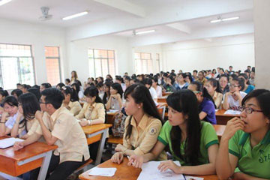

Như thường niên, B.E INFO  DAY là dip để toàn bộ sinh viên Khoa Ngoại Ngữ hội ngộ và chia sẻ những hướng đi, những định hướng học tập phù hợp để phát triển hoạt động sau này. Đồng hành với chương trình năm nay là sự tham gia và hỗ trợ rất nhiều từ phía Nhà đồng hành là Trung tâm tài chính - kế toán quốc tế IAP trường ĐH Ngân hàng. 

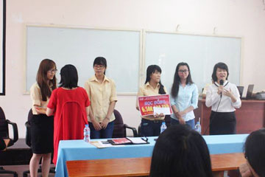

*IAP trao học bổng cho 2 bạn Thủ Khoa, Á khoa năm 2014 của Khoa Ngoại Ngữ,  
và trao 2 giải nhất cho sinh viên thắng cuộc trong phần gameshow của IAP*

Liên tục chương trình chính của ngày hội, các diễn là các anh chị cựu sinh viên cùng các thầy cô luân phiên trả lời thắc mắc của các bạn sinh viên. Bằng kinh nghiệm vốn có và những trải nghiệm thực tế của bản thân, các anh chị cũng như thầy cô đã góp phần vạch rõ hơn những bước cần chuẩn bị cho sinh viên tren 1 hành trình đầy thú vị sắp tới. 

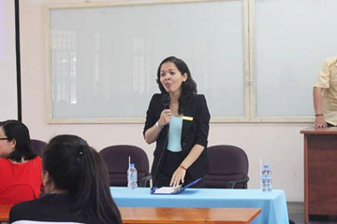

*Cô Đào Nguyễn Anh Đức – Phó Khoa Ngoại Ngữ chia sẻ  
và giải đáp thắc mắc của sinh viên K30 về chương trình học và phương pháp học Ngoại ngữ.*

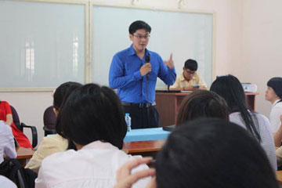

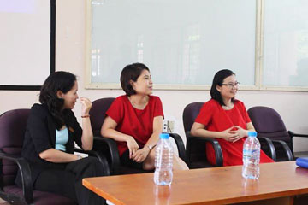

*Cô Võ Thị Bảo Châu – Giảng viên KNN*

Thời gian thì hữu hạn mà những thắc mắc của sinh viên thì thật không sao đếm hết. Ngày hội thông tin kết thúc trong dư vị của sự tiếc nuối, của những điều dở dang còn chưa nói nên lời. Nhưng BTC B.E INFO DAY 2014 tin rằng đây là sẽ một dấu mốc quan trọng đánh dấu cuộc đời sinh viên của mỗi chúng ta. Dù ít dù nhiều, những bài học cũng sẽ giúp ta khôn lớn hơn bội phần. Sinh viên khoa Ngoại Ngữ sẽ luôn tự tin, năng động nhưng cũng sẽ không ngừng học hỏi để không phụ lòng thầy cô. Những món quà handemade do chính các bạn sinh viên làm để tặng các khách mời cũng đã phần nào thay lời muốn nói.

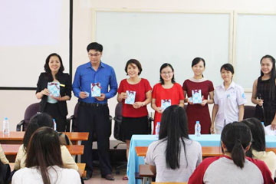

*LCH trưởng LCHSV Khoa Ngoại Ngữ - chị Minh Khánh tặng quà lưu niệm cho các khách mời*

Lời cuối thay mặt BTC, xin chân thành cảm ơn sự tham dự của quý thầy cô, nhất là sự hỗ trợ của cô Đào Nguyễn Anh Đức, chị Hoài Phượng đại diện nhà đồng hành IAP, các anh chị alumni , quý phòng ban kỹ thuật và các bạn sinh viên. Chúc B.E INFO DAY 2015 sẽ tiếp tục kế thừa và phát huy hơn nữa để B.E mãi là ngày hội thông tin đầy bổ ích!